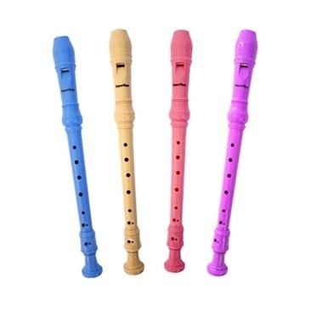
RECURSOS PARA EL APRENDIZAJES SEMANA N° 17
ASIGNATURA: MÚSICA
NOMBRE ESTUDIANTE: ______________________________________
CURSO: 8° año A B FECHA: _______________
:Objetivos de Aprendizaje: Cantar e interpretar en instrumento melódico o armónico , canción :“ Cuando nada te debía” on line ( Folklore latinoamericano).

Cuando nada te debía La menor (Am) Letra y Música de Andrés A. Chazarreta

Introducción (SOL7 DOM MIM lam )

LAm FA
A)Cuando nada te debía A) mi´mi´ do…..si la si do´la
DO
toda el alma me robaste, la si do si la sol# la mi
MIM lam
toda el alma me robaste. La la sol# si mi mi re do

LAm FA
A)Y recuerda que pecaste
DO
ladrona del alma mía,
MiM Lam
ladrona del alma mía.

SolM DO
B)Tarde, ciego corazón B) sol sol sol la sol fa mi
MIM lam
tu arrepentimiento viene mi la sol si mi mi re fa mi
SOLM DOM
¿Cómo quieres que yo cure sol sol sol la sol fa mi mi
MIM lam
lo que remedio no tiene? mi la sol# si mi mi re do

FAM
C)Trala la la, tra la la la C) mi mi do´ si la si do´ la
DOM
Trala la la. Tra la la la la si do´ si la sol# la mi
MIM lam
Lo que remedio no tiene. la la sol# si mi mi re do ( la)
Introduccion

A)Cuando una ilusión se trunca
y echa en olvido calma,
y echa en olvido calma

A)Como las flores del alma
se van y no vuelven nunca,
se van y no vuelven nunca.

B) Tarde ciego…………………………………

